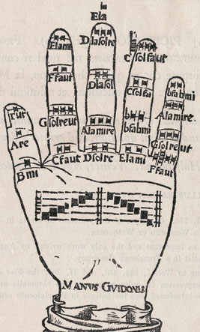

La mà de Guido
Durant l’Edat Mitjana es va utilitzar per a ensenyar a cantar un sistema conegut com «la mano guidoniana», per ser una idea de Guido d'Arezzo. La seva mà, moltes vegades reproduïda en els manuscrits medievals, era un recurs pel qual el mestre senyalava amb l’índic de la mà destra les diferents articulacions de la seva mà esquerra oberta. Cada punt de la seva mà representava una de les 20 notes del sistema.

